附件7

中国电信手机看店（连锁版）产品
用户手册（PC端）

中国电信政企客户事业部
二○一七年十月

目录
1 业务介绍 4
2 界面简介 4
2.1 门户首页 4
2.2 系统首页 6
2.3 业务体验 6
2.4 业务介绍 7
2.5 功能介绍 7
2.6 技术支持 8
2.7 常见问题 8
3 观看实时视频 9
3.1 下载插件 9
3.2 PC web客户端主界面 12
3.3 多路实时视频浏览界面 13
3.4 单路实时视频浏览界面 13
3.5 云台控制及手动抓拍录像 15
3.6 自定义摄像头位置 16
3.7 功能控制区 17
4 录像查询 17
4.1 录像查询 17
4.2 录像回放 19
5 分享管理 19
5.1 分享功能 19
5.2 分享管理 20
5.3 分享展示 21
6 设置功能 23
6.1 进入系统设置页面 23
6.2 设备相关设置 23

业务介绍
手机看店（连锁版）主要为商业连锁型企业、餐饮行业 、卖场连锁 、电器连锁 、汽车4S店、连锁专业市场等提供服务，客户通过手机客户端（或PC客户端）实现实时视频浏览、云台控制、监听对讲、监控视频云端存储等功能。

界面简介

门户首页
- 用户登录： PC登陆网址http://www.sjkd189.cn,输入“用户账号”、“密码”、“验证码”，点击“登录”按钮，进入手机看店（连锁版）系统首页。（用户账号为客户办理业务时登记的手机号，密码初始为手机号后六位，首次登陆请修改密码，密码规范为：需包含大小写数字组合并且不得低于8位）
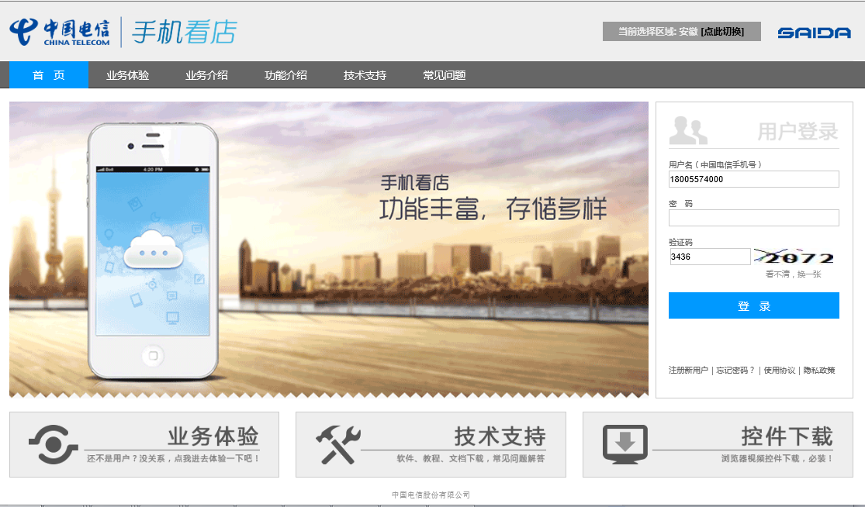
图2- 1 PC端用户登录界面
- 忘记密码：如果用户忘记密码,可以点击“忘记密码”，按照下图提示获取“请求重置码”并输入新密码，然后“更新密码”。

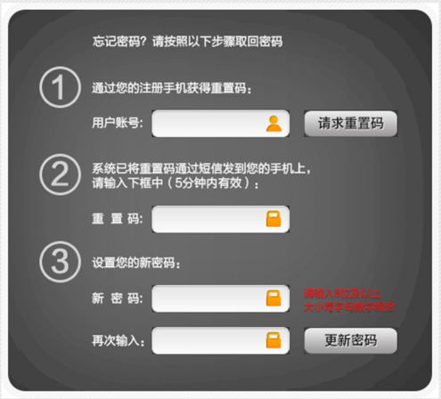
图2- 2 PC端用户找回密码界面

系统首页
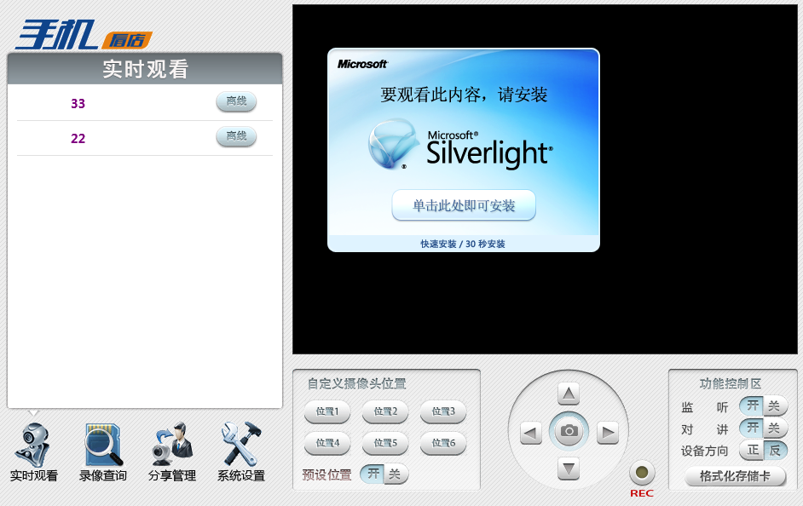
图2- 3系统首页

业务体验
双击摄像机名称既可观看摄像机（注：如是首次观看，请参考图3-1——图3-6安装插件）；
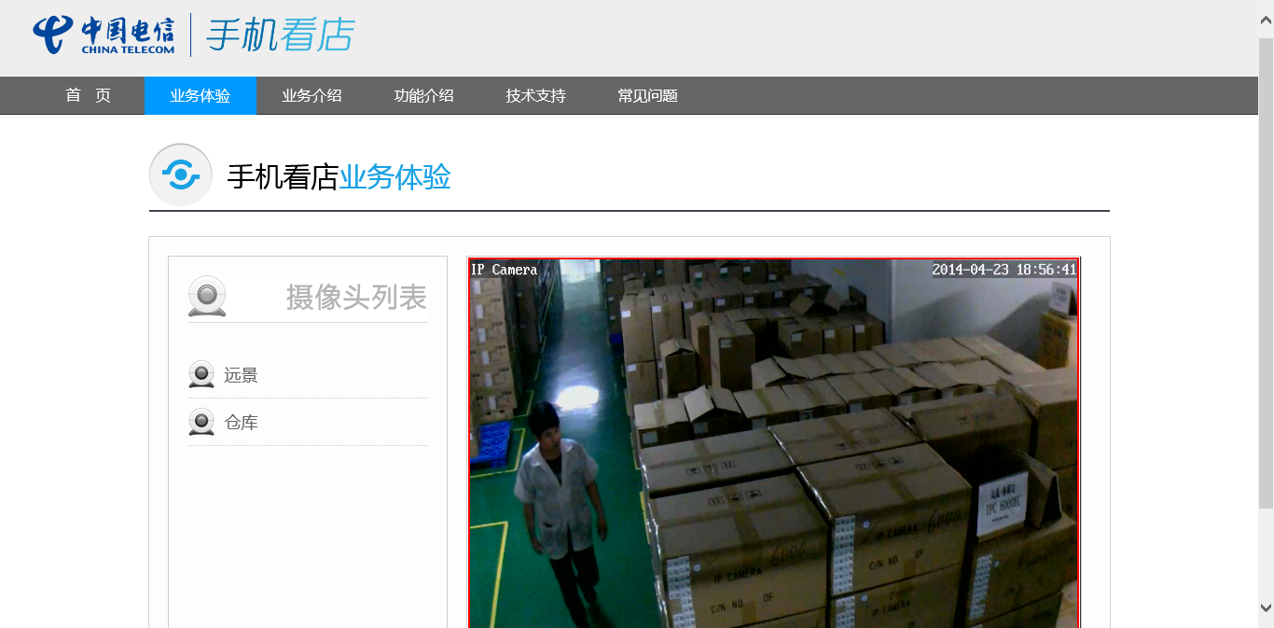图2-4 业务体验

业务介绍
手机看店业务介绍
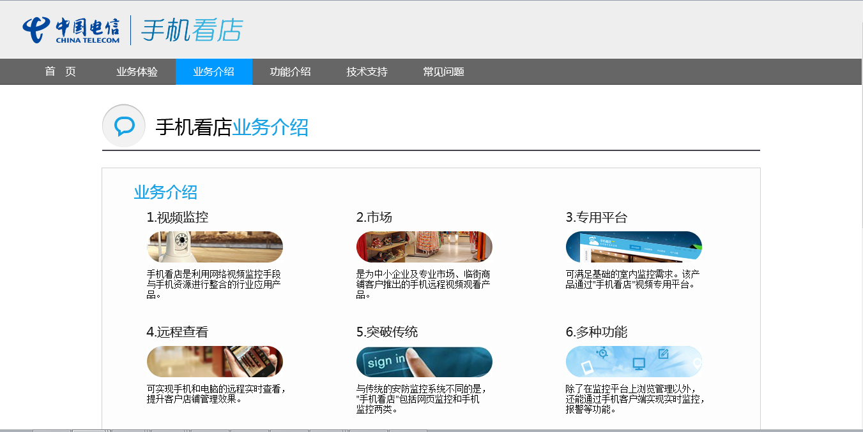
图2-5 手机看店业务介绍

功能介绍
手机看店连锁版功能介绍
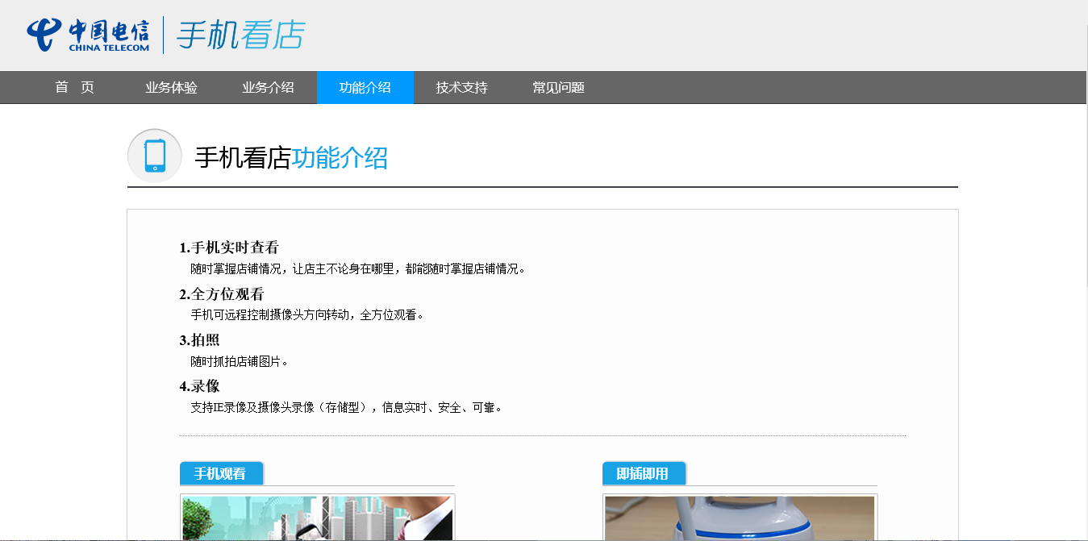
图2-6 手机看店功能介绍

技术支持
- 手机客户端下载：用户可以通过扫描二维码下载手机看店（连锁版客户端），也可以点击二维码下方的“手机看店连锁版”将手机客户端下载到电脑。

- 电脑客户端下载：用户下载此客户端可以在windows系统中进行安装，实现视频观看、录像回放、视频轮巡等功能。
- 说明使用文档：用户可以查看手机客户端、Web客户端、CS客户端的使用说明。
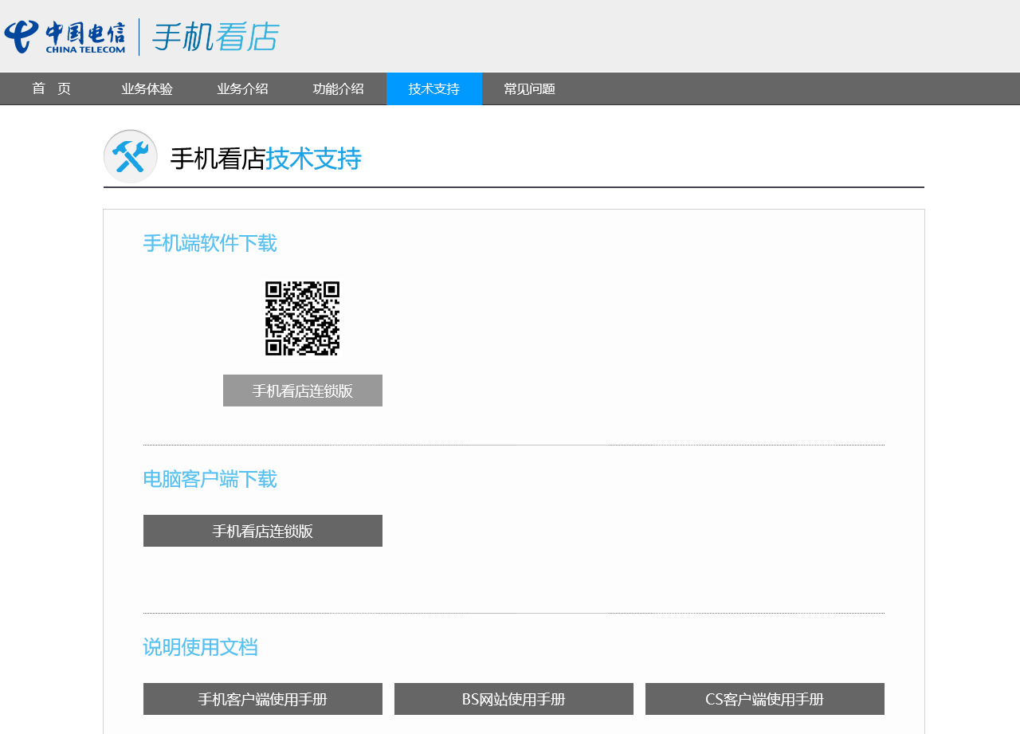
图2-7 手机看店技术支持

常见问题
常见问题的问与答
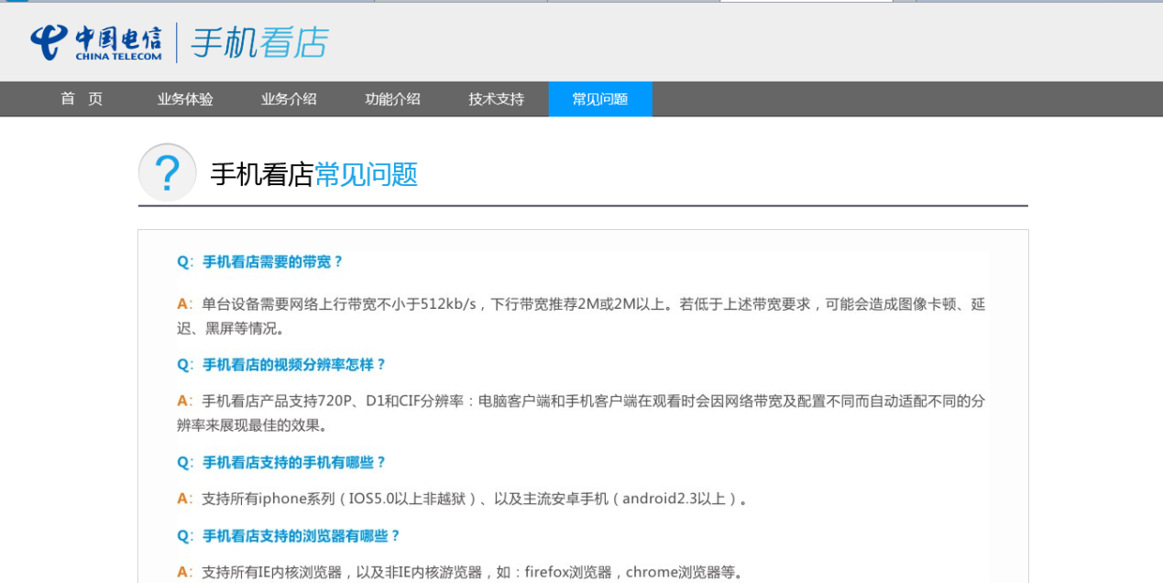
图2-8 手机看店常见问题

观看实时视频

下载插件
- 点击“点击此处即可安装”：
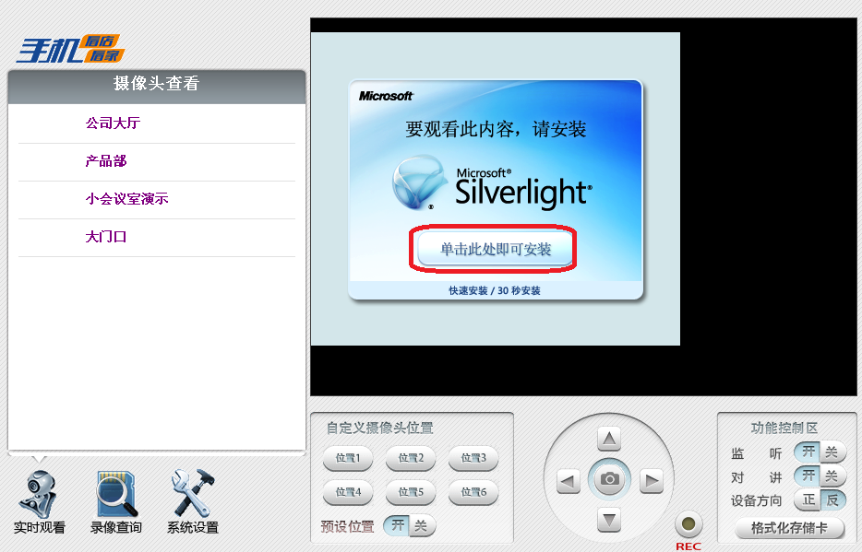
图3- 1初次登陆主界面
- 点击“运行”（也可点击“保存”到电脑上面进行安装）：
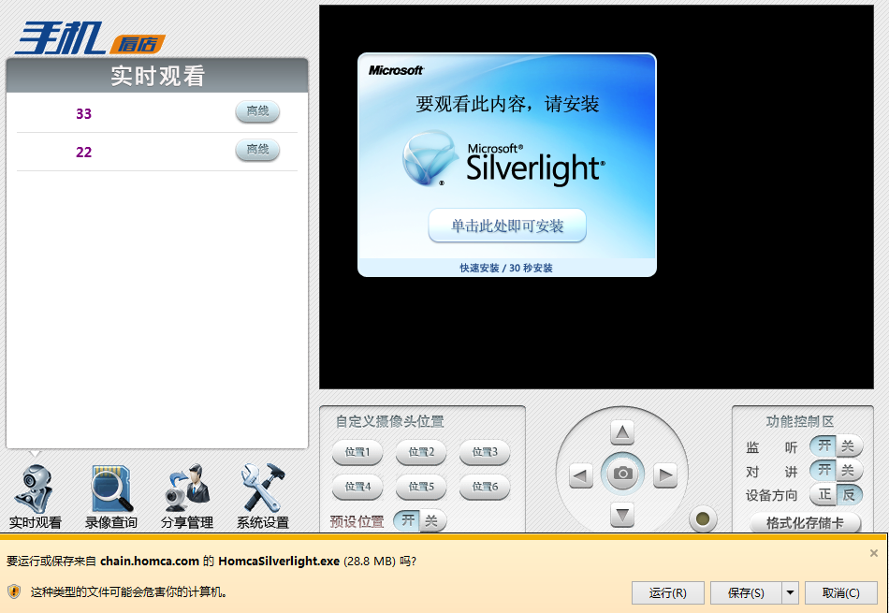
图3- 2下载视频浏览插件
- 点击“确认”：
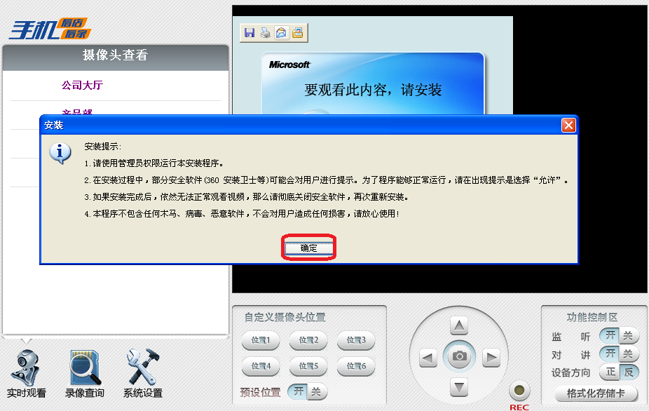
图3- 3安装视频浏览插件
- 点击“立即安装”：
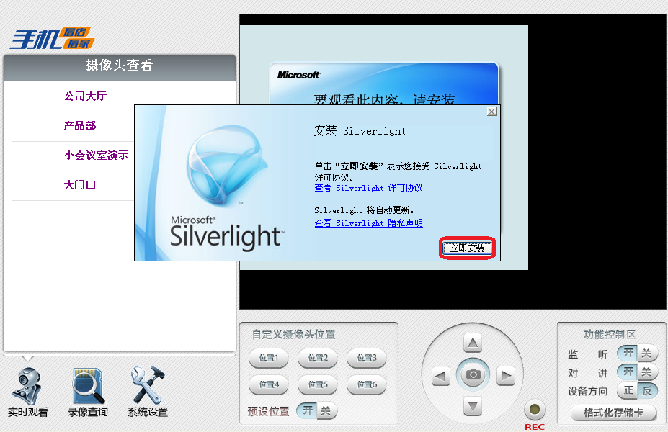
图3- 4 确认安装插件
- 点击“下一步”：
图3- 5 启用 Microsoft Update
- 点击“关闭”；至此，插件安装完毕，需要关闭IE浏览器重新进入http://www.sjkd189.cn即可。
图3- 6 插件安装完成

PC web客户端主界面
- 主界面左侧为设备列表
- 主界面右侧为画面显示框（默认为4画面）
- 主界面右下侧为控制区域

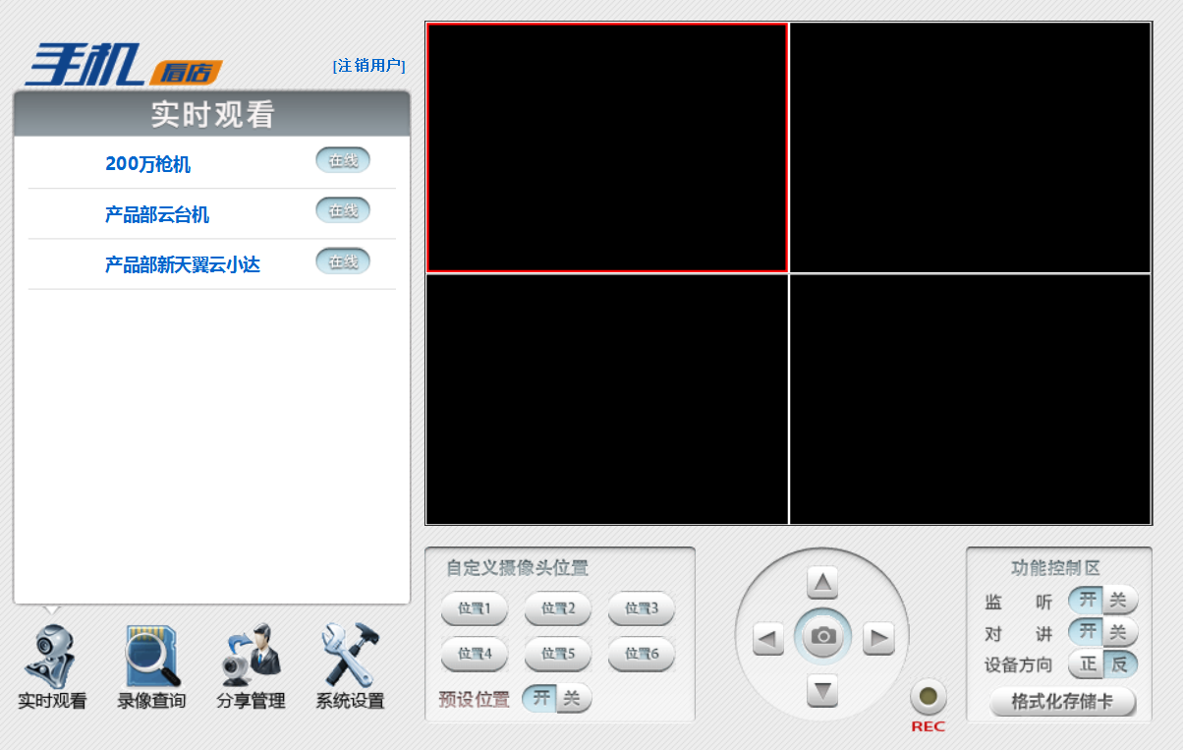
图3- 7 主界面

多路实时视频浏览界面
- 使用鼠标左键选择主画面显示框
- 选中后点击左侧的需要观看的设备名称，即会在当下显示框内显示图像
- 左侧选中设备名称后即会体现该设备在线/离线情况，如果设备无法连通右侧选中框内会出现相关提示

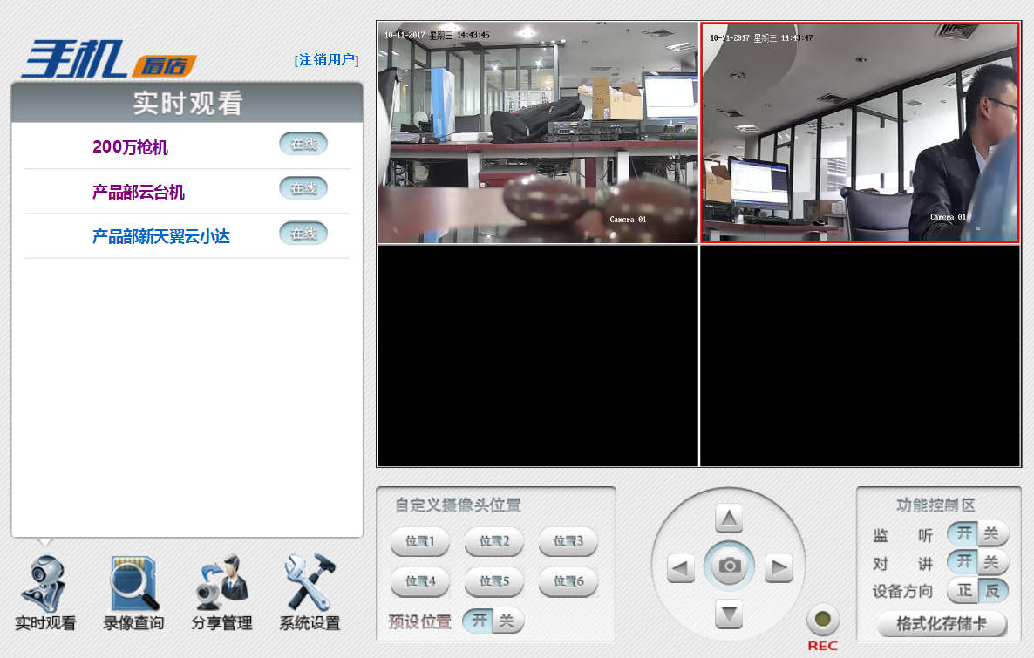
图3- 8多路实时视频浏览界面

单路实时视频浏览界面
如果只需要单画面显示，请在画面显示框内右键鼠标点击“单画面”；（如果需要关闭某路视频，直接在该路视频右击，然后点击“关闭视频”）

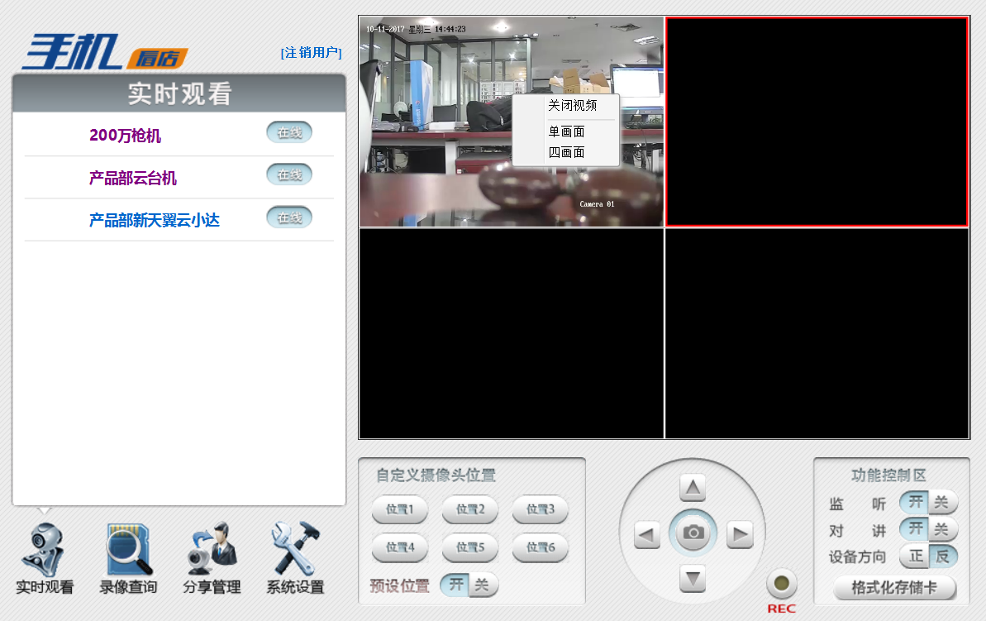
图3- 9 关闭多路实时视频画面
点击“单画面”，如下图：

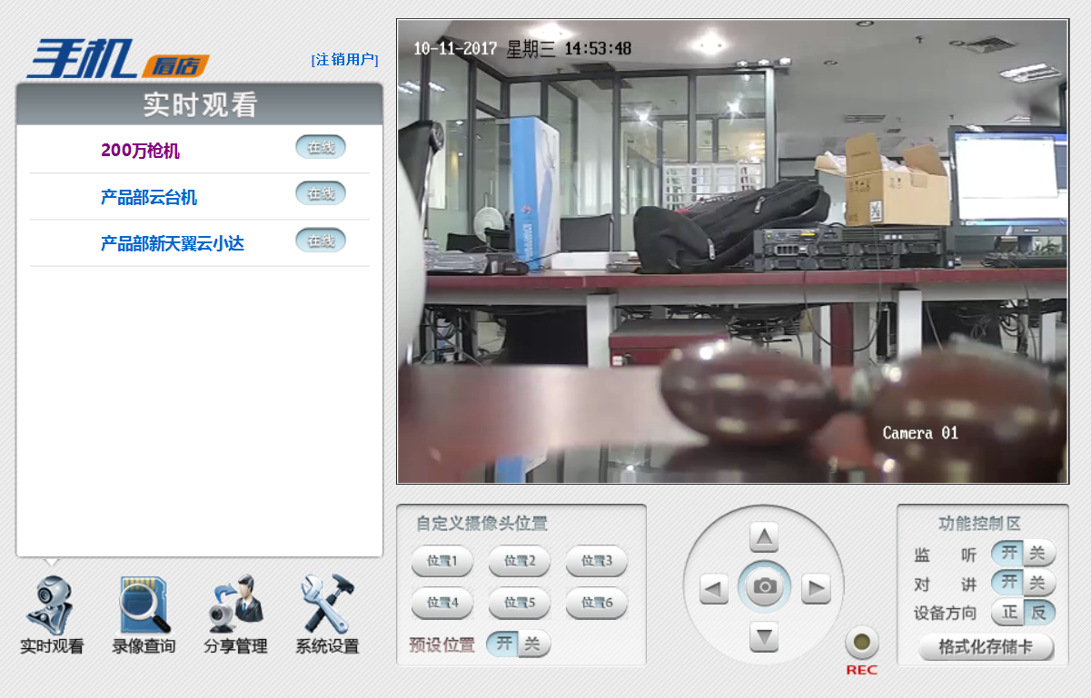
图3- 10 单画面浏览
双击视频即可全屏，再次双击返回：

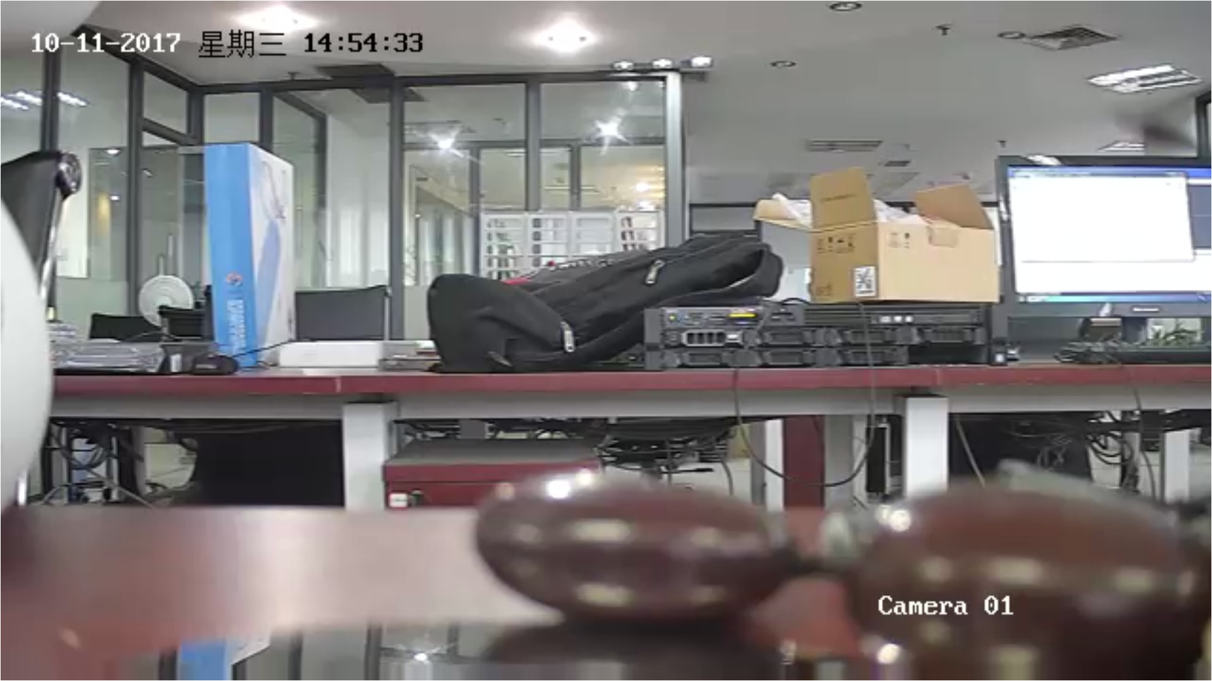
图3- 11 单画面全屏显示

云台控制及手动抓拍录像
图3- 12 云台控制
- “云台控制区域”中心为“拍照”按钮
- “拍照”按钮四周为方向控制按钮（方向控制按钮：需设备支持）
- 红色“REC”按钮为临时手动录像按钮（点击REC后会跳出录像存储录像路径选择框，请选择指定的路径，再次点击则停止录像）
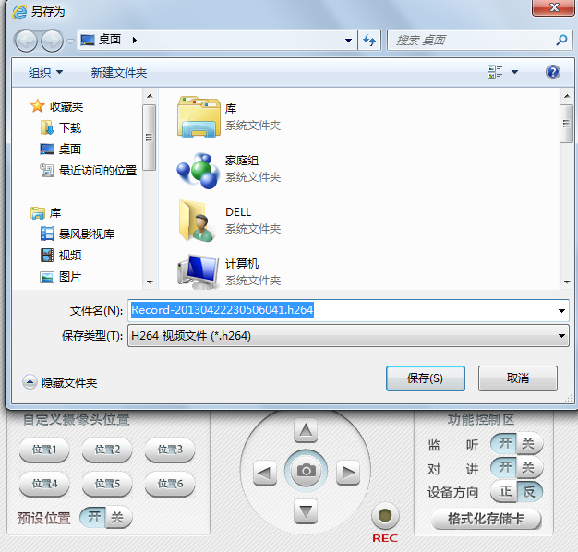
图3- 13 手动录像保存路径

自定义摄像头位置
- 预设位置点击“开”即处于预置位设置状态
- 使用云台控制将角度调整到您需要的角度
- 设置完毕后，请将“预设位置”调整到“关”位置，即可正常使用
- 点击相应的按钮即可使摄像头转动到该按钮默认的角度。
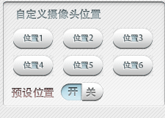
图3- 14 自定义摄像头位置按钮

功能控制区
- 对讲：可以使用手机向摄像头传输声音(需外接设备)
- 监听：可以监听摄像头所在现场的声音
- 画面正反：当设备倒置安装时点击“设备方向”按钮可以设置画面的正反情况
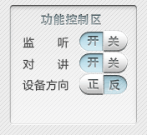
图3- 15 功能控制按钮

录像查询

录像查询
4.1.1存储卡录像查询
- 在视频监控界面点击右侧目录栏下方中间录像查询“”，进入录像查询功能界面；

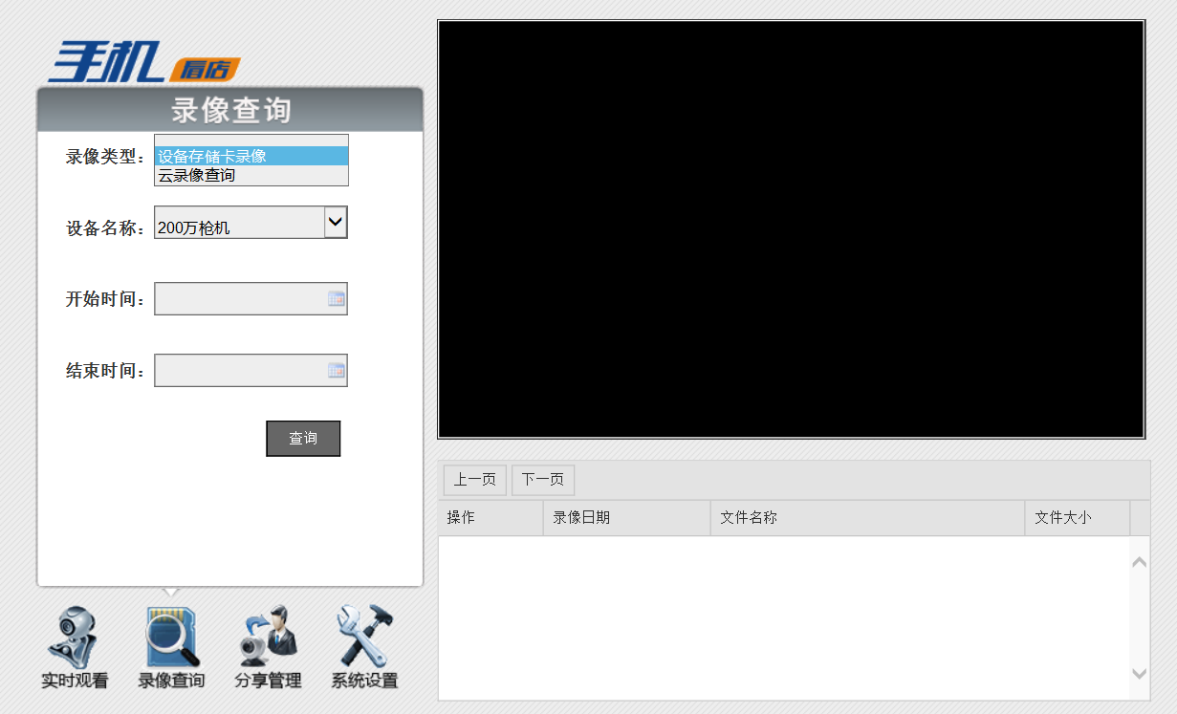
图4-1进入录像查询页面

- 选择录像类型：“设备存储卡录像”；
选择需要查询录像的通道名称；
选择“开始时间”和“结束时间”，点击“查询”，右侧显示框下即出现相关录像记录；
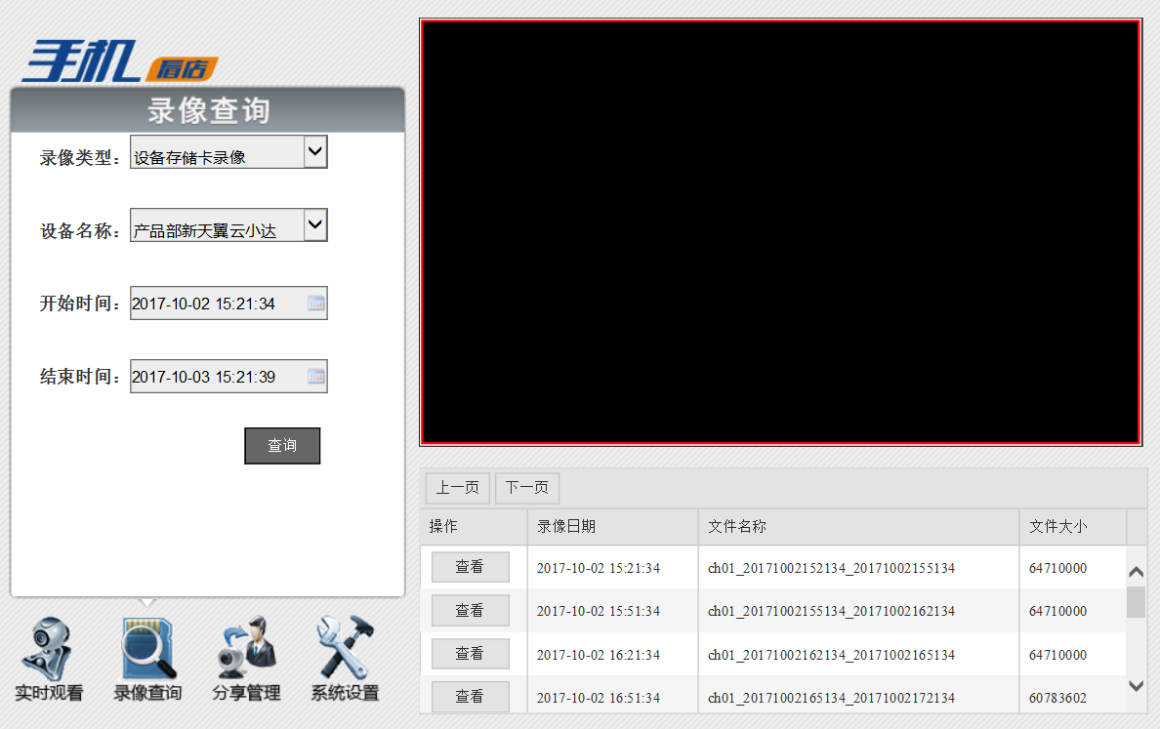
图4-2查询录像记录
4.1.2天翼云存储录像查询
- 在视频监控界面点击右侧目录栏下方中间录像查询“”，进入录像查询功能界面（见图4-1）；
- 选择录像类型：“天翼云存储录像”；
选择需要查询录像的通道名称；
选择“开始时间”和“结束时间”，点击“查询”，右侧显示框下即出现相关录像记录；
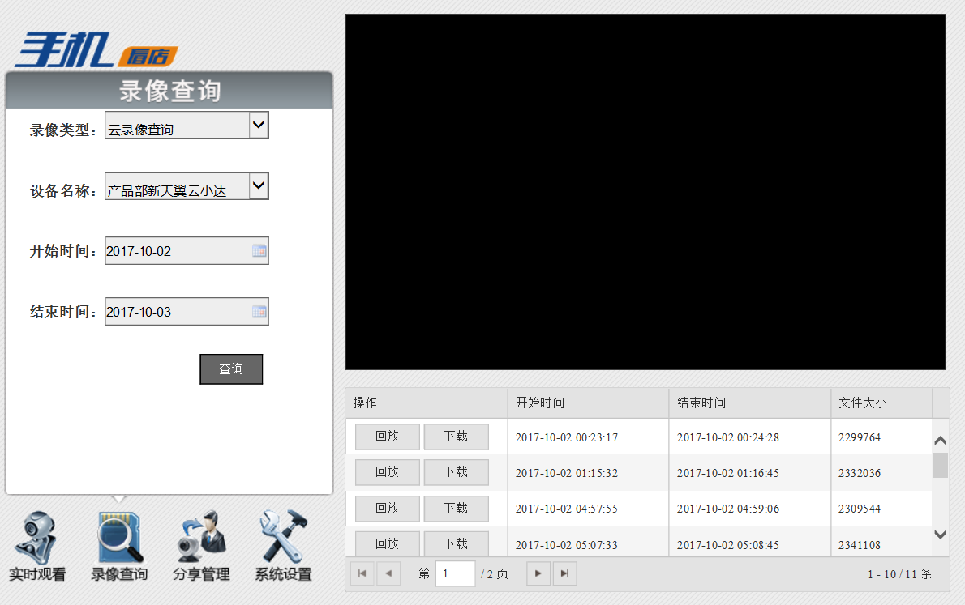
图4-3天翼云存储查询录像记录

录像回放
4.2.1存储卡录像回放
选择需要查看的录像记录，点击“查看”，即在显示框播放该录像。

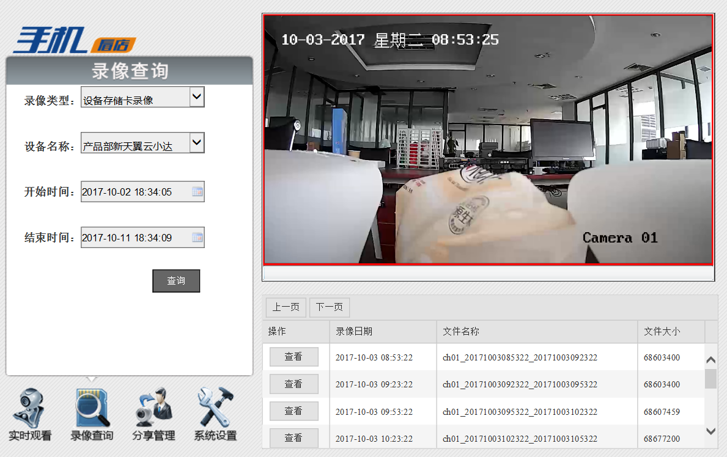
图4-4录像回放
4.2.2天翼云存储录像回放及下载
选择需要查看的录像记录，点击“回放”，即在显示框播放该录像；点击“下载”，即可将录像下载到电脑指定目录。

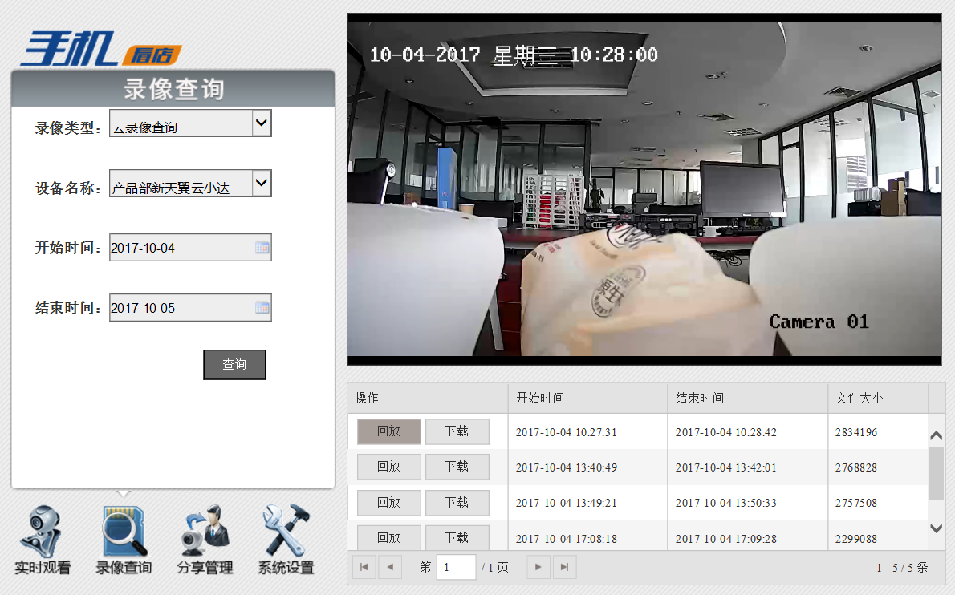
图4-5天翼云存储录像回放
注：天翼云存储录像回放功能仅限于订购“天翼云存储”设备对应的账号使用。

分享管理

分享功能
该功能适用于3人以上同时观看使用；如提示图5-1的提示，请您到电信营业厅去办理视频分享业务；
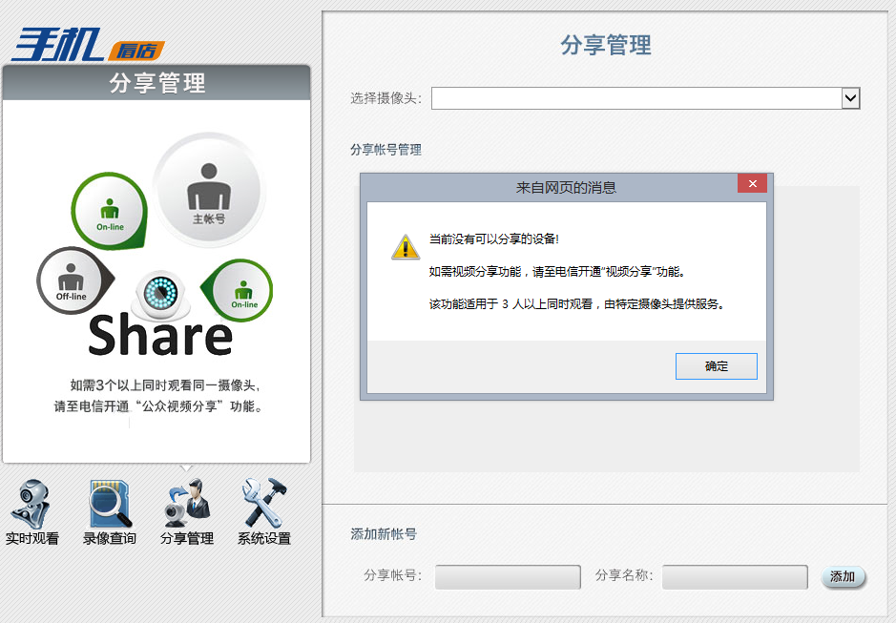
图5-1 分享功能

分享管理
- 选择需要分享的摄像机；
- 输入需要观看的的手机号码，及设备的分享名称，点击“添加”即可；
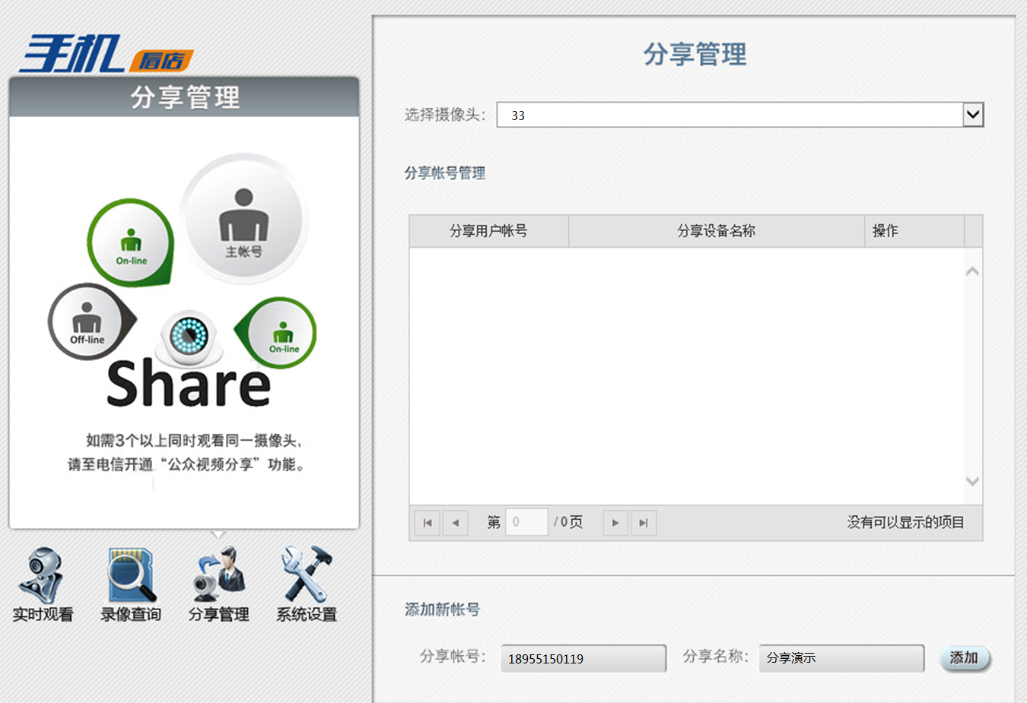
图5-2 分享管理

分享展示
- 视频分享功能PC端展示
分享功能PC端的权限仅开放：视频浏览、监听（需摄像机支持）、拍照、手动录像等功能；

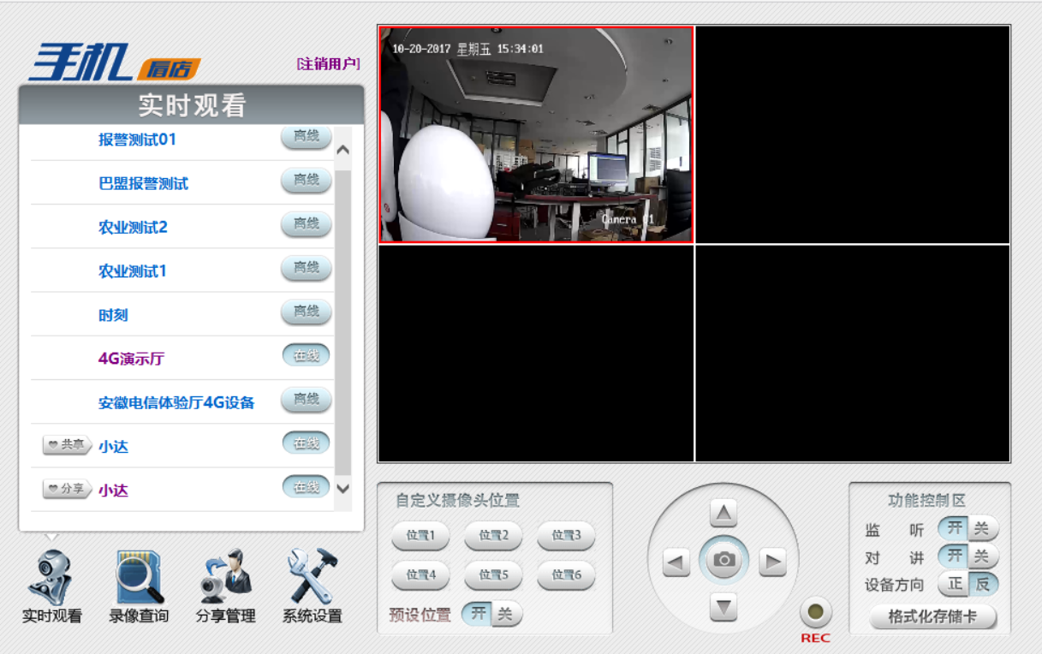
图5-3 分享功能展示pc端
- 视频分享功能手机端展示；
分享功能手机客户端的权限仅开放：视频浏览、拍照等功能；
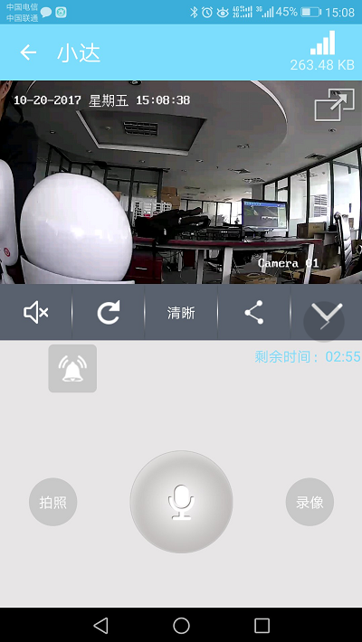
图5-4 分享功能展示手机客户端

设置功能

进入系统设置页面
输入主账号和密码进入“手机看店”电脑客户端，点击“系统设置”进入设置界面
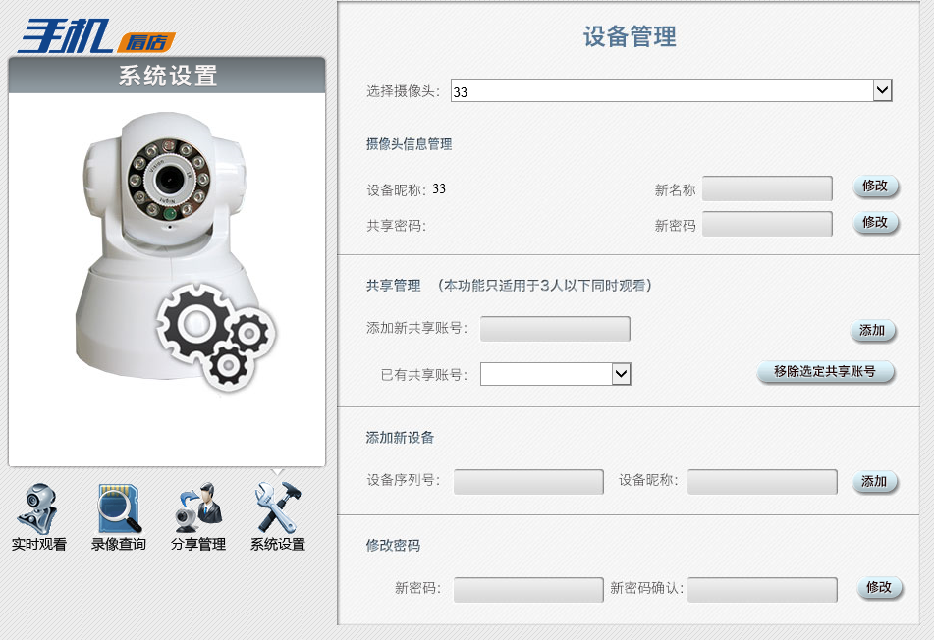
图6- 1进入系统设置界面

设备相关设置
- 首先选择需要设置的摄像头
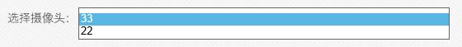
图6- 2选择待操作设备
- 修改昵称：在“新名称”中输入设备新昵称，点击“修改”即可生效。
图6- 3修改设备昵称
- 修改共享密码：在“新密码”中输入新的共享密码，点击“修改”，即可生效。
图6- 4修改设备共享密码
- 添加共享帐号：在“添加新共享帐号”中输入要共享的手机号码，点击“添加”即可；
注：添加的共享帐号，必须是已经在电信办理过手机看店业务的电话号码。
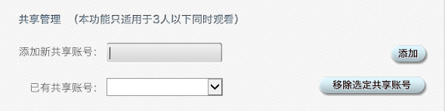
图6- 5添加共享账号
- 删除共享帐号，在“已有共享帐号”中选择需要删除的共享帐号，点击“移除选定共享帐号”即可删除此共享号码。
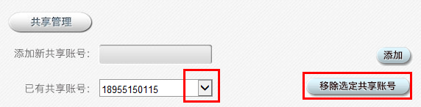
图6- 6删除共享账号
- 添加新设备；
注：如是手机号码登录，此项功能不支持，请使用手机客户端进行操作。
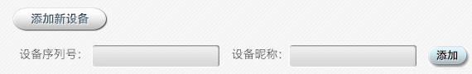
图6- 7添加新设备
- 修改登录密码，在“新密码”和“新密码确认”中输入相同的密码，点击“修改”即可完成。
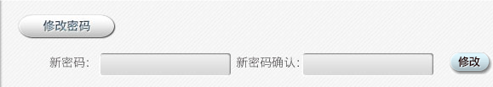
图6- 8修改登录密码

